Open Monumentenweekend in Duivendrecht
11 en 12 september 2021

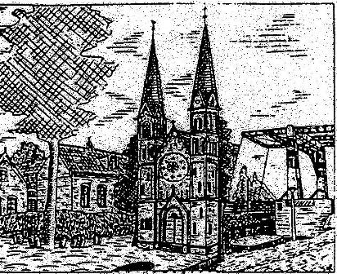
De stichting Oud-Duivendrecht zet zich 23 jaar in voor behoud van het landelijk en historisch karakter van ons dorp.
Maak de 23 zinnen op de volgende pagina’s compleet.
U kunt gebruik maken van alle beschikbare informatie op de wandelbordjes
of op www.duivendrechtdestijds.nl.

NAAM : ………………………………………………………………………….…………………….
Adres : ……………………………………………………………………………..………………….
Bereikbaar via : …………………………………………………………………………………….

Formulier kunt u op halen bij Bakker Bloemen op het Dorpsplein

Tot en met 14 september 2021 kunt u bij Bakker Bloemen uw formulier afgeven.

01. In het jaar ……….. opende koningin Beatrix het NS station van Duivendrecht.

02. Van de ……………………….. school is de eerste steen bewaard en staat in het plantsoentje van het kerkplein.

03. De bijnaam van de Sint Urbanuskerk is de ……………………………………….. van Duivendrecht, vanwege de twee torens.

04. De pastorie naast de kerk is gebouwd in de zogenoemde ……………………………………………………………….. stijl .

05. Eetcafé Lotgenoten bestaat dertig jaar en had eerder andere namen bijvoorbeeld: ……………………………………………………………………..

06. Op Rijksstraatweg 222-216 waren vroeger bedrijfjes aan huis. Noem twee bedrijfjes: ………….………………………..…… en …………………..…………

07. De ……………………….. hoeve uit 1883 is de oorspronkelijke naam van boerderij Wintershoven.

08. De naam van de laatste boer van Duivendrecht, bewoner Antoniushoeve, luidt: ………………………………..

09. Een hek, zoals van de oprijlaan naar de hoeve Rijksstraatweg 186, werd lokaal de ……………………….. genoemd.

10. Het landje van Goes, zie de overblijfselen van het toegangshek bij de busbaan, was opslag voor………………………..………………………..………………………..

11. Weespertrekvaart: kleurrijke vogels, viaduct Venserpolder: bloemen, onder van der Madeweg kleurrijke ………………………..………………………..

12. Korenbloemstraat, oudste zijstraat Rijksstraatweg heette vroeger de ………………………..………………………..………………………..

13. Nu haal je boeketten bij Jan Bloemen Rijksstraatweg 134. Eerder kocht je hier bij Zorge ………………………..………………………..………………………..

14. Architect ……………………………… ontwierp De Kleine Kerk Rijksstraatweg 129.

15. In het jaar ……………… opende de christelijke school achter de kerk voor het eerst haar deuren.

16. Meester ……………………….. en zijn gezin waren de eerste bewoners van het schoolmeesterhuis Rijksstraatweg 127.

17. Boerderij ……………………….. - ……………………….. Rijksstraatweg 125, hoort tot de laatste vier overgebleven boerderijen in ons dorp.

18. De architecte van het Waddenland 1-72 ontwierp ook de Bijlmerbajes. Haar naam luidt: ………………………..………………………..………………………..

19. Elk jaar in januari vindt het traditionele ……………………….. toernooi plaats in het Dorpshuis.

20. Het Clarissenhof dankt haar naam aan een in 1967/68 afgebroken gebouw. Dat gebouw was een ……

21. Een oud-Duivendrechter, de heer ……………………….. was de engelbewaarder van het Michaëlbeeld.

22. Aan het eind van de Berkenstraat lag vroeger de ……………………………… wielerbaan.

23. Aan het einde van de Molenkade ligt de bewoonde stomp van de ………………… molen

Een mooie foto, (aan-)tekening of slogan van uw lievelingsplek
is welkom op de achterzijde van dit formulier.

